

**4.4“大气压强”知识归纳练习题**

**一、单选题**

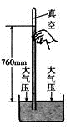1.如图为托里拆利实验的装置图，下列表述正确的是（      ）

A. 将玻璃管稍微倾斜，管内外水银面高度差将变大  
B. 将玻璃管稍微向上提起但没有离开液面，管内外水银面高度差将变大  
C. 向槽中继续注入少量水银，管内外水银面高度差将变小  
D. 换用更粗一些的等长玻璃管，管内外水银面高度差将不变

2.以下说法错误的是（    ）

A. 水沸腾时，产生的气泡在上升过程中由小变大  
B. 游泳后，从水中上岸时感到冷，是身上的水汽化吸热所致  
C. 水沸腾时的温度一定是100℃  
D. 水沸腾时若继续吸热，水的温度保持不变

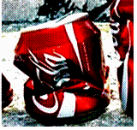3.如图所示小关在课外探究活动中，将一个空易拉罐里的空气抽走后，易拉罐变扁了，压扁易拉罐的力是（    ）

A. 大气压力

B. 易拉罐的重力

C. 易拉罐对地面的压力

D. 地面对易拉罐的支持力

4.用一根约1m长的试管，灌满水银后将其开口端堵住放入水银槽中，测得槽中水银面距离试管顶端80cm，当时大气压强为75cmHg，则管内距槽中水银面45cm处的压强为（　　）

A. 76cmHg                          B. 45 cmHg                          C. 35 cmHg                          D. 30 cmHg

5.下列事例中不是利用大气压的是（   ）

A. 把吸盘式挂衣钩紧贴到墙上后可挂衣服               B. 用胶头滴管吸取药液  
C. 茶壶的盖上留一小孔，水才容易倒出来               D. 用力压打气筒的活塞，把气充进轮胎中

6.如图所示的实例中，利用大气压工作的是（   ）

A. 活塞式抽水机                                     B. 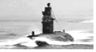潜水艇在航行    
C. 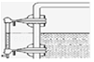用锅炉水位计                           D. 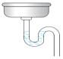U型管

7.对下列现象理解错误的是（   ）

A. 用吸管吸饮料利用了大气压                                B. 旗杆顶部安装定滑轮可以省力  
C. 拍打衣服上的灰尘利用了惯性                             D. 静止在桌面上的书受到平衡力

8.将图示的塑料挂衣钩按在竖直的墙或玻璃上，在钩上挂上几件衣服也不会掉下来，这是由于（   ）

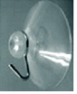

A. 大气压的作用            B. 空气对它的浮力            C. 玻璃或墙对它有吸引力            D. 挂衣钩的惯性

9.20世纪60年代，为控制疟疾疫情，屠呦呦尝试用加热青蒿的水溶液使其沸腾，去除水分以提取药物，但效果并不理想．因为高温破坏了青蒿中的有效成分．对此，可采用的方法是（　　）

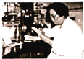

A. 用微火加热使水溶液慢慢沸腾                             B. 用旺火加热水溶液缩短沸腾的时间  
C. 用低沸点溶剂进行实验                                       D. 用高沸点溶剂进行实验

10.如图所示为托里拆利实验装置图，管内顶部为真空，下列表述正确的是 （   ）

A. 将玻璃管稍微倾斜，管内外水银面高度差变小  
B. 将玻璃管稍微上提而不离开液面，管内外水银面高度差变大  
C. 实验装置从山脚下搬到山顶，管内外水银面高度差变小  
D. 若不慎有少量空气进入玻璃管，管内水银面高度差不变

11.下列现象中，利用了大气压作用的是（   ）

A. 用吸管吸饮料     B. 用注射器把药液注入肌肉     C. 火箭喷射高温燃气而升空     D. 将热气球放上天

12.图为教科书“大气压强”一节的知识结构图，其中（a）、（b）、（c）、（d）四项有下划线的内容中不正确的一项是   （ ）

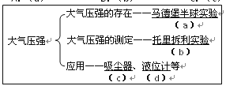

A. （a）                                  B. （b）                                  C. （c）                                  D. （d）

13.如图所示，对图片内容的有关说法中正确的是（   ）

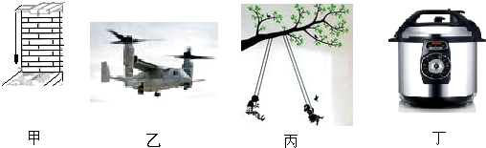

A. 甲图中重锤线是利用重力的方向总是竖直向下来工作的  
B. 乙图中飞机匀速直线升空时，它的机械能保持不变  
C. 丙图中秋千摆动的幅度越来越小，惯性也越来越小  
D. 丁图中高压锅内气压升高，则锅中水的沸点降低

14.如图所示，甲、乙分别是酒精在标准大气压下熔化和沸腾时温度随时间变化的图象，下列说法正确的是（   ）

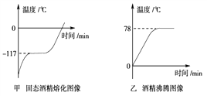

A. 固态酒精是非晶体                                              B. 在﹣117℃时，酒精处于液态  
C. 酒精在沸腾过程中吸热但温度不变                      D. 酒精温度计可以用来测量沸水的温度

15.在“观察水的沸腾”实验中，下列说法正确的是（ ）

A. 当水温达到100℃时，水一定会沸腾                   B. 水沸腾时，大量气泡上升、变大，至水面破裂  
C. 水沸腾时，停止对水加热，水仍能继续沸腾          D. 水沸腾时，继续对水加热，水的温度会升高

**二、填空题**

16.用同一热源给一定质量的水加热，其温度与时间的关系如右图中图线a所示，若其它条件不变，

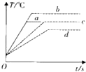

⑴仅增加水的质量；

⑵仅增大液面上方气体压强；则二种情况中，温度与时间的关系图线分别对应________和________（选填图中符号b、c或d）．

17.在图(a)中，斧头刀刃磨得锋利，是为了能产生很大的________ ；在图(b)中，用吸管吸取饮料，利用的是________ 的知识；建造如图(c)所示的大型建筑物时，利用________ 知识可估算出所需水泥的质量．（均填写所学物理概念的名称）  
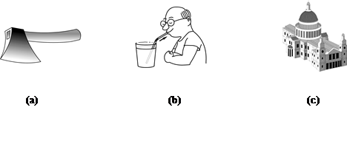

18.在一个标准大气压下，水的沸点是100℃，图中小试管B装有热水，悬放在正在加热的盛有沸水烧杯A中，试管B中的水不能沸腾，要使试管中的水沸腾，可采取的两种方法分别是：

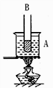

（1）  ________；

（2）  ________。

19.如图所示是一款自动清洁地面机器人，它工作时内部的电动机带动风扇转动，把尘盒内的空气排除，利用________将垃圾吸入尘盒内．已知机器人的质量是2kg，滚轮与地面的总接触面积为10cm2 ， 静止在水平地面时它对地面的压强为________ Pa．



20.如图所示探究大气压强的两个实验中，小明观察到如图（a）中的鸡蛋落入瓶中、如图（b）中小试管向上升，这些现象能说明________、________。如图（c）所示是验证阿基米德原理的实验，物体排开液体的体积为________。

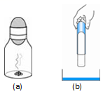   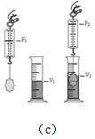

21.在做托里拆利实验中，要用1米长一端封闭的玻璃管灌注水银，然后用食指堵住开口的一端，再把管倒插在水银槽中．  
（1）管中灌满水银的目的是________ ．若未灌满水银，就会使测量值________ 实际大气压值．  
（2）实验时，如果把玻璃管倾斜，水银柱的长度将________ （填“变大”、“不变”或“变小”）；水银槽底部的压强将________ （填“变大”、“不变”或“变小”）．

22.同学们一定知道抗战时的“驼峰航线”吧！一名盟军记者写了一篇报道，其中有一句是“山下盟军坠毁的飞机残骸折射的太阳光在几千米的高空都能看见！”其中这句话有一个物理专业术语用法错误，请你写出此处正确的术语应该叫做________；飞机坠毁的主要原因除日寇猛烈的炮火攻击外，还有就是高空中缺氧、大气压________（选填“很高”、“很低”或“正常”），发电机不能正常运转．

23.如图所示的装置，抽气前气球内气体压强________ 大气压：抽气时玻璃瓶内的气球在膨胀，说明气球内气体压强________ 玻璃瓶内气体压强，从而推测此时瓶内的气体压强________ 大气压（选填“大于”、“等于”、“小于”）  
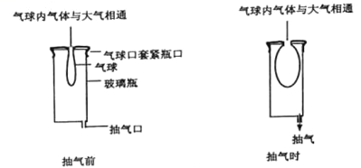

24.小黄买了一盒纸盒包装的纯牛奶。  
(1)她用满足要求的天平测盒和纯牛奶的质量，如图所示。盒和牛奶的总质量是________ 。  
(2) 她用吸管吸牛奶时发现盒子瘪了，体验到________的存在。  
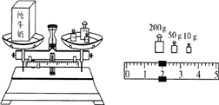

25.意大利科学家________最早测出大气压的数值．一个标准大气压p0=________Pa．

**三、解答题**

26.生活在青藏高原的藏族同胞，主要采用烧、烤、炒的烹调方式做像糌粑（把干面粉炒熟）的一类食品，很少用平原地区居民常用的煮、炖一类的烹调方式。请你用所学的物理知识分析：藏族同胞很少用平原地区居民常用的煮、炖一类的烹调方式的原因？

27.钢笔吸墨水时，把笔上的弹簧片按几下，墨水就吸到橡皮管里去了，是什么原因？

**四、实验探究题**

28.阅读短文，回答问题

电饭锅中的磁钢限温器

      电饭锅是生活中常见的用电器：它利用磁钢限温器来控制煮饭过程中的最高温度，磁钢限温器结构如图甲所示，它由永久磁钢、感温磁钢和弹簧等组成，感温磁钢及其外套由弹簧支撑．永久磁钢的磁性不变，感温磁钢的磁性会随温度的升高而减弱，当温度达到1 0 3℃时，感温磁钢失去磁性．

      煮饭时，按下电饭锅的按键，永久磁钢和感温磁钢吸合，同时带动连杆使加热开关闭合，电热盘通电，当温度升高到一定程度，感温磁钢失去磁性，在弹簧的作用下感温磁钢与永久磁钢分离，同时使加热开关断开，按键跳起，电热盘停止加热．

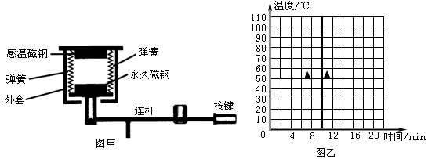

（1）电饭锅煮饭时，电能主要转化为________ 能．

（2）按键未按下时，弹簧处于________（压缩／原长／伸长）状态．

（3）磁钢限温器工作时，不同时刻的温度如下表：

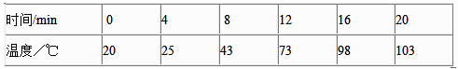

在图乙中描点并用平滑的曲线作出温度与时间关系的图像．

（4）在磁钢限温器工作过程中，感温磁钢没有磁性的是

A. 按下按键时                     B. 加热升温过程中                     C. 按键跳开时                     D. 降温过程中

（5）小明发现用该电饭锅烧开水，当水沸腾时电饭锅的按键没有跳起，原因是________。

29.小明在实验室探究冰熔化和水沸腾时温度的变化特点，根据测量结果画出相关图象，如图甲所示，完成下面问题：  
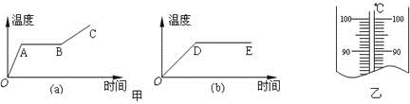

（1）水沸腾前，有部分水蒸气产生，这是通过________ 的方式使水汽化而形成的，同时在水面上方会形成一些雾气，这是水蒸气________ 形成的．

（2）水沸腾时温度计示数如图乙所示．该示数是________ 段所对应的温度(填“AB”或“DE”)．此时脱离器壁的气泡在上升过程中体积逐渐________ ，一直上升到液面而破裂

（3）如图甲(a)所示，OA段与BC段的倾斜程度不同，这是因为________

30.在探究“水沸腾”实验中：

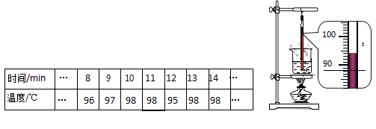

（1）除了图中所示的器材，还需要一个重要的测量仪器是________.

（2）若操作正确无误，根据图可知此时烧杯中水的实际温度是________.

（3）上表是本实验过程中不同时刻的温度记录，小明由于粗心大意记错了一个实验数据，你认为错误的数据是________，你这样判断的理论依据是________.纠正数据后，小明根据实验数据判定该地水的沸点为________，可能产生的原因是当地的大气压________（填“大于’、“等于”或“小于”）1标准大气压.

（4）对于实验时间太长，你的解决办法是________.